**Extracteur de Soxhlet**

1 Agitateur magnétique

2 Ballon à col rodé

3 Retour de distillation (tube d'adduction)

4 Corps en verre

5 Filtre

6 Haut du siphon

7 Sortie du siphon

8 Adaptateur d'expansion

9 Condenseur

10 Sortie de l'eau de refroidissement

11 Entrée de l'eau de refroidissement

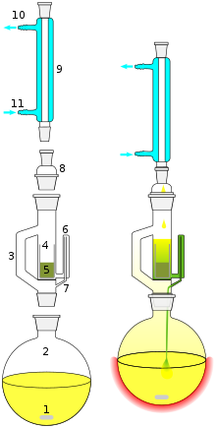

**Fig :** Extracteur de Soxhlet